EJERCICIOS 1 y 2

MARÍA GABRIELA BOLIVAR LEAL

FICHA 2450159

INSTRUCTORA

ELIANA LOZANO TRIANA

CENTRO AGROEMPRESARIAL Y DESARROLLO PECUARIO DEL HUILA

ANÁLISIS Y DESARROLLO DE SISTEMA DE INFORMACIÓN

GARZÓN HUILA

2023

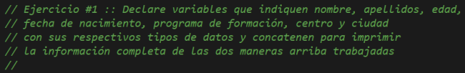

fun main() {

var nombre: String="Gabriela"

var apellido: String="Leal"

var edad: Int=16

var nacimiento: String="29/01/2000"

var programa: String="ADSI"

var centro: String="CADPH"

var ciudad: String="Garzón"

println("Hola, su nombre completo es " +nombre+ " " +apellido+ ", tiene " +edad+ " años de edad, nació el " +nacimiento+ " y pertenece al programa " +programa+ " del " +centro+ " de la ciudad de " +ciudad)

println("Hola, su nombre completo es $nombre $apellido, tiene $edad años de edad, nació el $nacimiento y pertenece al programa $programa del $centro de la ciudad de $ciudad")

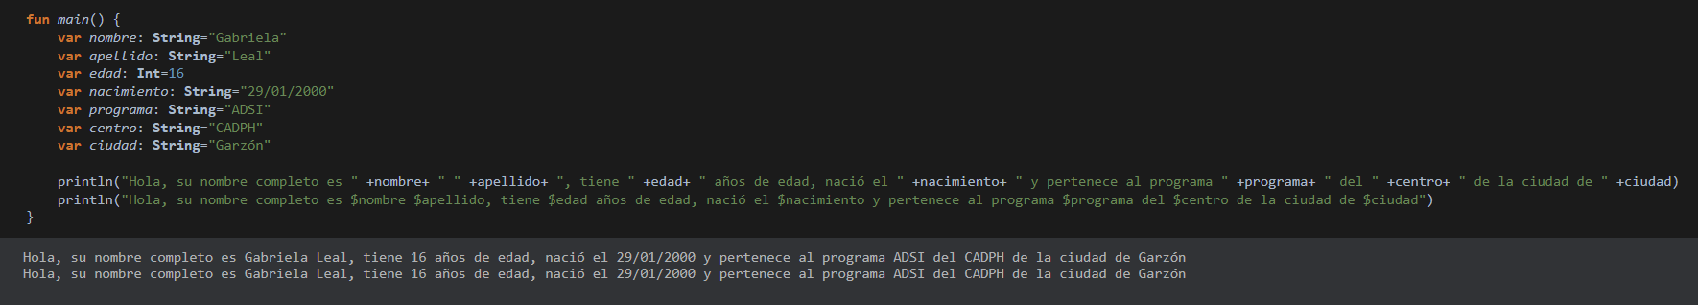}



fun main() {

var nommadre: String="Angela María"

var apemadre: String="Leal"

var edamadre: Int=38

var ciumadre: String="Garzón"

var nomher1: String="Andres Felipe"

var apeher1: String="Leal"

var edaher1: Int=23

var ciuher1: String="Garzón"

var nomher2: String="Miguel Angel"

var apeher2: String="Leal"

var edaher2: Int=14

var ciuher2: String="Garzón"

println("Mi mamá se llama " +nommadre+ " " +apemadre+ ", tiene " +edamadre+ " años y es de la ciudad de " +ciumadre)

println("Mi mamá se llama $nommadre $apemadre, tiene $edamadre años y es de la ciudad de $ciumadre")

println("Mi hermano mayor se llama " +nomher1+ " " +apeher1+ ", tiene " +edaher1+ " años y es de la ciudad de " +ciuher1)

println("Mi hermano mayor se llama $nomher1 $apeher1, tiene $edaher1 años y es de la ciudad de $ciuher1")

println("Mi hermano menor se llama " +nomher2+ " " +apeher2+ ", tiene " +edaher2+ " años y es de la ciudad de " +ciuher2)

println("Mi hermano menor se llama $nomher2 $apeher2, tiene $edaher2 años y es de la ciudad de $ciuher2")

}

